РЕЛЕ КОМБИНИРОВАННЫЕ
РКТ13, РКТ14

Реле предназначены для защиты при перегрузках и коротких замыканиях, оперативных включений и отключений электрических цепей переменного тока в изделиях стационарного и подвижного исполнений.
Особенности реле
- По конструктивному исполнению реле - негерметичные
- Отсутствие гальванической развязки главной цепи (у РКТ14)
- Преобладание команды на отключение при одновременной подаче сигналов управления на входы ВКЛ и ОТКЛ
- Световые указатели коммутационного положения (ВКЛ и ОТКЛ) и срабатывания защиты
- Возможность подключения дистанционного управления
- Выход для дистанционной сигнализации о срабатывании защиты
- Блокировка сигнала на включение ВКЛ после отключения реле при срабатывании защиты
Условия эксплуатации
- Температура окружающей среды – от минус 60 °С до 70 °С
- Относительная влажность воздуха – до 98 % при 35 °С без конденсации влаги
- Давление окружающей среды – от 5,3´104 до 30,5´104 Па (от 400 до 2300 мм рт. ст.)
- Синусоидальная вибрация в диапазоне частот от 1 до 500 Гц при ускорении от 1g до 10g
- Многократный удар с ускорением до 40g длительностью 2-10 мс
- Одиночный удар с ускорением до 500g длительностью 1-2 мс
- Акустический шум в диапазоне частот от 50 до 10000 Гц при звуковом давлении 150 дБ
- Воздействие спецфакторов – гр. 1У ГОСТ В 20.39.404, при этом значения характеристик И1, И3, С1 соответствуют группе 1У умноженной на 0,1, значение характеристики И2 соответствует группе 1У умноженной на 0,01.
Таблица 1
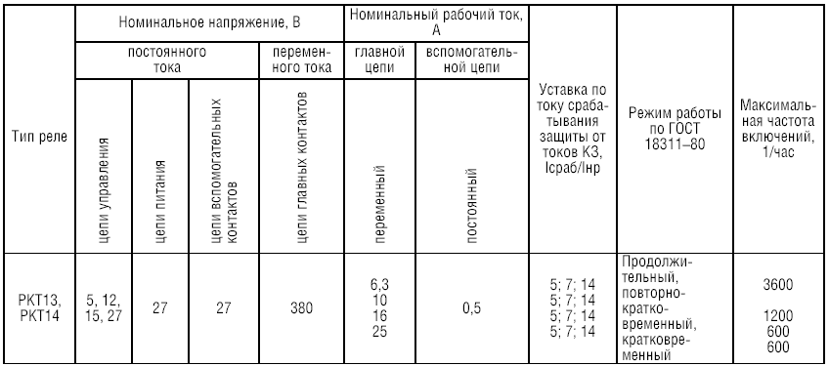

Количество контактов:
- главной цепи 3 замыкающих;
- вспомогательной цепи 1 замыкающий, 1 размыкающий.

Номинальная частота переменного тока для цепей главных контактов - 50 и 400 Гц
Максимальный ожидаемый ток КЗ, А, не более - 450
Ток, непрерывно потребляемый по цепи питания, А, не более - 0,2
Ток, импульсно потребляемый по цепи питания, А, не более - 5,5
Ток, потребляемый по цепям управляющих входов, А, не более - 0,03
Время отключения, с
при токе 1,5 Iнр - 15-50
при токе 6 Iнр - 1-3,5
при токе 1,2 значения уставки тока КЗ, не более - 0,06
Электрическое сопротивление изоляции между группами выводов реле, МОм:
в холодном состоянии при приемке и поставке в НКУ - 100
в нагретом состоянии при температуре окружающей среды 70 °С - 10
в процессе и после наработки в течение срока службы в НКУ - 3
Минимальная наработка при 70 °С, ч, не менее - 25000
Минимальный срок сохраняемости, лет, не менее - 20
Минимальный срок службы, лет, не менее - 20
Степень защиты: реле IP30
выводов IP00
по ГОСТ 14254
Рабочее положение реле вертикальное, клеммами (1, 3, 5) подключения к сети вверх.
Допускается отклонение от вертикального положения в любую сторону на угол 15°
Масса, г, не более:
РКТ 13 - 4000
РКТ 14 - 3650

